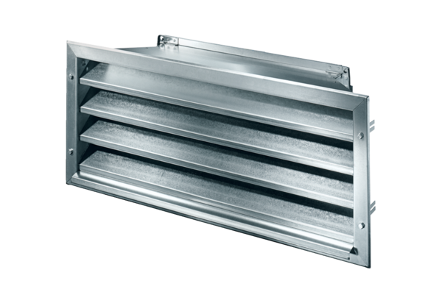Außengitter LZP-R 31Verpackungseinheit: 1 StückSortiment: D
Artikelnummer: 0151.0384Hersteller: MAICO

